ЛЕКЦИЯ 2.

Методология автоматизации проектирования

- Декомпозиция технических систем.
- Полезный эффект.
- Среда технической системы.
- Понятия анализа машин.
- Виды взаимодействия среды с технической системой.
- Конструкция технического объекта, конструктивная схема.
- Варианты постановок оптимизационных задач.
- Схема решения задач применительно к функциональным элементам и процессу.
- Этапы проектирования детали, типового узла.

Методология любой деятельности – это учение о структуре, логической организации, методах и средствах этой деятельности.

Декомпозиция технических систем

Поскольку САПР предполагает использование многих методов, то возникает необходимость в употреблении более строгих понятий.
На техническую систему можно смотреть с трех сторон:
1) как на изделие; 2) как на устройство; 3) как на процесс.
- Изделие: сборочные единицы (СЕ) и детали (условно-монолитные детали – МД). Это результат изготовления и сборки (попредметная декомпозиция).
Пример изделий (элементов): стойка, провод, рама, вентиль.
- Устройство. Готово совершить полезный эффект. Устройство делится на функциональные элементы (функциональная декомпозиция).
Пример устройств (систем): опора, редуктор, распределительное устройство, преобразовательный агрегат.
- Процессы, смена состояний. Функционирующая техническая система. Процессы взаимодействия технической системы со средой.
Пример процессов: передача энергии, преобразование энергии, токосъем, износ.
Пример структуры технической системы как изделия рассмотрен на рисунке 2.

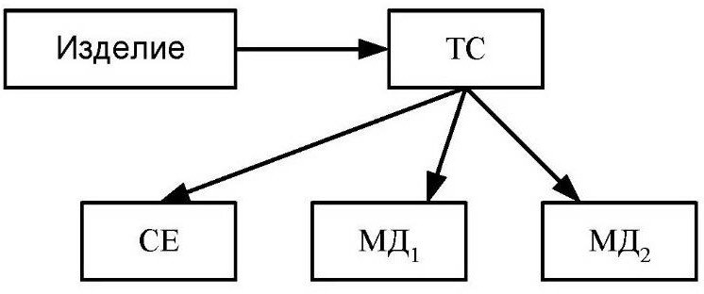

Рисунок 2 – Пример структуры технической системы как изделия

Полезный эффект

Любая техническая система создается не ради нее самой, а для получения
полезного эффекта (ПЭ).
Полезный эффект состоит в изменении (сохранении) целевых параметров среды-потребителя.
∆П = П_{𝑖} − П₀ ,
где Π_{i} – состояние среды-потребителя после действия i-й системы; Π₀ – исходное состояние среды-потребителя.

Среда технической системы

Среда – материальное образование, которое является внешним по отношению к объекту, но с которым объект взаимодействует. Например, средой может выступать система топливоснабжения по отношению к объекту
- сельскохозяйственному транспорту.

Понятия анализа машин

С точки зрения философии существует три группы анализа машин: общего, особенного, единичного.
Структура объекта отражает состав элементов и характер отношений между ними.
Функциональный элемент (ФЭ) – самостоятельно не существует, не приносит полезного эффекта, не изготавливается, а является частью детали или совокупностью деталей.
Каждая деталь участвует в материализации множества ФЭ такого, что их объединение выходит за границы этой детали.

Таблица 1 – Понятия анализа машин

Группы
Общего | Особенного |  |  | Единичного
Строение | Аспект рас- смотре- ния |  | Изделие | Сборочная единица (СЕ), деталь (МД)
Строение |  |  | Устройство | Функциональная единица (ФЕ), функциональная деталь (ФД),  функциональный элемент (ФЭ)
Строение | Уровень рас- смотре- ния |  | Качественный | Структура, геометрический и физический признаки; конструктивная схема
Строение |  |  | Количественный | Параметры геометрический, физический
Функциони- рование | Генерация полезного эффекта |  |  | Принцип действия, компоненты среды, выходной и целевой параметр, энергетические потери
Функциони- рование | Управление процессом  функционирования |  |  | Закон регулирования, режимный и управляющий параметр
Состояние | Харак тер явле- ния | Устойчивость |  | Режим | Номинальный, максимальный, частичной нагрузки, хранения
Состояние | Харак тер явле- ния | Изменяемость |  | Режим | Включение, отключение и т. д.
Состояние | Харак тер явле- ния | Экстремальность |  | Режим | Оптимальный, максимально  допустимый, аварийный
Состояние | Количественные показатели |  |  | Напряжение, деформация, форма и частота  колебаний
Состояние | Исчерпание ресурса |  |  | Период эксплуатации: приработка, нормальный режим, старение
Состояние | Жизненный цикл |  |  | Стадии: проектирование, доводка,  государственные испытания, серийное производство, эксплуатация, моральное
Характерис- тики | Опознаваемость Технический уровень Сменяемость состояний |  |  | Принадлежность к типу, отличие в  строении
Характерис- тики |  |  |  | Показатель полезности, интенсивность  процесса
Характерис- тики |  |  |  | Зависимости выходных параметров от режимных (уровень напряжения,  климатические факторы и т. п.)
Качество | Надежность |  |  | Показатели безопасности, ресурс  долговечности
Качество | Технико-экономическое  совершенство |  |  | Удельные параметры, КПД

Виды взаимодействия среды с технической системой

По отношению к технической системе среда бывает:
- среда-потребитель (железнодорожный транспорт);
- среда, обеспечивающая процесс (система электроснабжения);
- среда, содействующая решению поставленной задачи (структура технического обслуживания);

- среда, препятствующая решению задачи (экстремальные климатические факторы, вандализм).

Конструкция технического объекта, конструктивная схема

Существует два взгляда на понятие «конструкция»:
- конструкция – это не объект, а прообраз объекта (результат проектирования),
- конструкция отражает только строение, никаких других качеств она не отражает.
Конструкция технического объекта – это множество его допустимых строений.
Задача САПР – спроектировать конструкцию, причем оптимальную!

Схема решения задач применительно к функциональным элементам
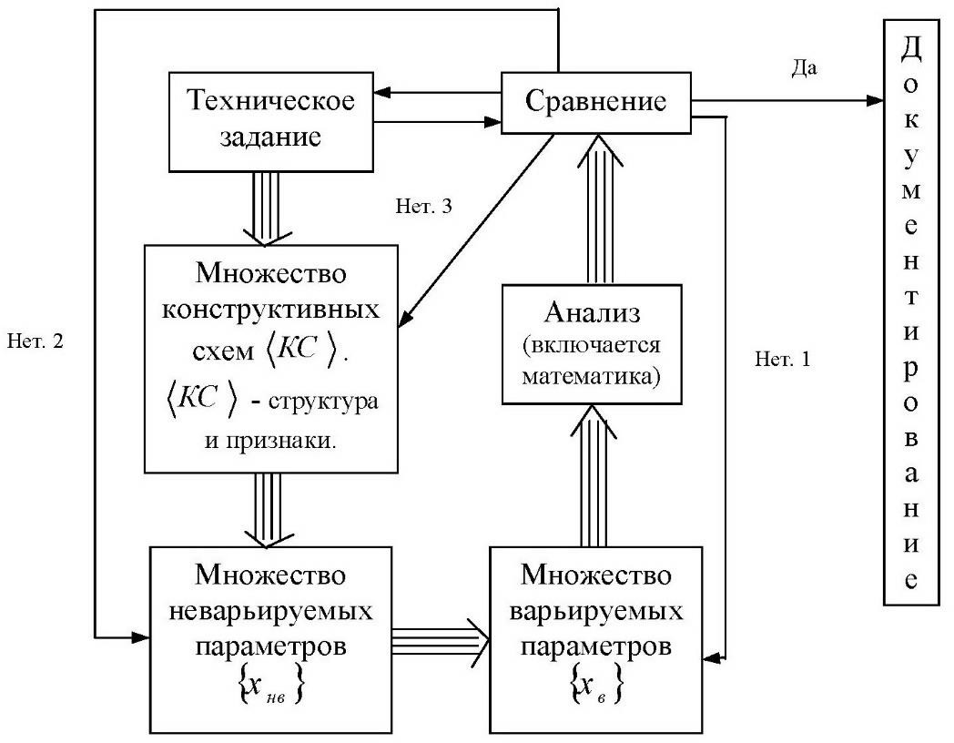
и процессу

Рисунок 3 – Схема решения применительно к ФЭ и процессам Переходы:
нет. 1 – параметрическая оптимизация;
нет. 2 – параметрическая оптимизация с изменением значений не варьируемых параметров x_{нв} ;
нет. 3 – структурно-параметрическая оптимизация.

Варианты постановок оптимизационных задач

- Найти: конструкцию технического объекта, максимизируя полезный эффект (ресурс не менее заданного; энергия не более заданной; масса не более заданной; габариты не более заданных; цена не более заданной).
- Найти: конструкцию технического объекта, максимизируя ресурс (полезный эффект не менее заданного, энергия не более заданной; масса не более заданной; габариты не более заданных; цена не более заданной)
- Найти: конструкцию технического объекта, минимизируя потребление энергии (полезный эффект не менее заданного; ресурс не менее заданного; масса не более заданной; габариты не более заданных; цена не более заданной).

Этапы проектирования детали, типового узла

Этапы проектирования детали:
- определение конструктивной схемы, значений некоторых параметров, полученных на основании эскизного проектирования;
- определение состава ФЭ, которые материализуются с помощью этой детали, последовательность проектирования этих ФЭ;
- поиск допустимых (оптимальных) ФЭ (здесь работает предыдущая схема);
- определение номинальных значений в холодном свободном состоянии;
- формирование технических требований к изготовлению деталей;
- документирование конструкции детали;
- представление детали в виде пространственной модели (ПМ).
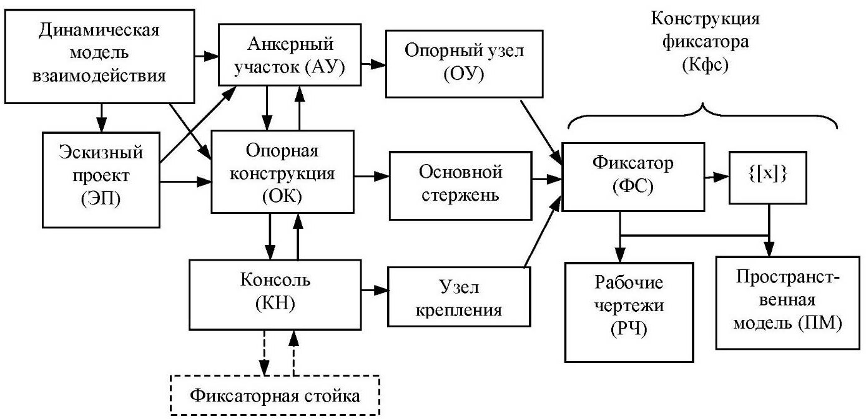
Рисунок 4 – Пример проектирования фиксатора контактного провода

